**МУНИЦИПАЛЬНОЕ БЮДЖЕТНОЕ ОБЩЕОБРАЗОВАТЕЛЬНОЕ УЧРЕЖДЕНИЕ**

**СРЕДНЯЯ ОБЩЕОБРАЗОВАТЕЛЬНАЯ ШКОЛА № 11**

**МУНИЦИПАЛЬНОГО ОБРАЗОВАНИЯ ГОРОД-КУРОРТ АНАПА**

**ИМЕНИ ГЕРОЯ СОВЕТСКОГО СОЮЗА СТЕПАНА МИХАЙЛОВИЧА ЖОЛОБА**

**(МБОУ СОШ № 11 им. С.М. Жолоба)**

**ПРИКАЗ**

от 09.01.2024 г. № 11/1

**«Об организации антикоррупционной работы**

**в МБОУ СОШ № 11 им. С.М. Жолоба**

**и назначение ответственного»**

В соответствии с пунктом 2 статьей 1 и статьей 13.3. Федерального закона от 25.12.2008 г. № 273-ФЗ "О противодействии коррупции" в целях организации антикоррупционной работы в МБОУ СОШ № 11 им. С.М. Жолоба (далее – СОШ)

ПРИКАЗЫВАЮ:

1. Назначить экономиста Меженскую И.В. ответственным лицом за профилактику коррупционных и иных правонарушений в СОШ.
2. Утвердить следующие функциональные обязанности лица, ответственного за профилактику коррупционных и иных правонарушений в СОШ:

- обеспечение соблюдения сотрудниками СОШ, ограничений и запретов, требований о предотвращении или урегулированию конфликта интересов, исполнения ими обязанностей, установленных Федеральным законом от 25 декабря 2008 года № 273-ФЗ «О противодействии коррупции» и другими федеральными законами;

- принятие мер по выявлению и устранению причин и условий, способствующих возникновению конфликта интересов в СОШ;

- рассматривание обращений сотрудников и родителей (законных представителей) учеников о коррупции;

- проведение мониторинга по выявлению коррупционных действий в деятельности СОШ;

- размещение информации по профилактике коррупционных и иных правонарушений в СОШ на официальном интернет-сайте и информационном стенде учреждения.

* 1. Меженской И.В. провести проверку локальных нормативных актов СОШ на предмет выполнения антикоррупционных требований и при необходимости разработать проекты изменений локальных нормативных актов в срок до 20.03.2024 г.;

1. Контроль исполнения приказа оставляю за собой.

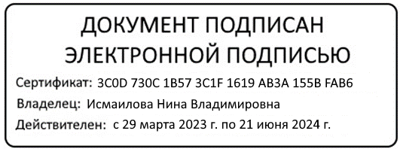Директор П.В. Сивков

С приказом ознакомлена:________Меженская И.В.